
Об утверждении образцов форменной одежды со знаками различия (без погон), правил ношения и нормы обеспечения ею должностных лиц ведомства уполномоченного органа и его территориальных подразделений, осуществляющих государственный контроль и надзор в области охраны, воспроизводства и использования животного мира (за исключением рыбных ресурсов и других водных животных), а также работников государственных учреждений и организаций, осуществляющих непосредственную охрану животного мира (за исключением рыбных ресурсов и других водных животных)
Приказ и.о. Министра экологии и природных ресурсов Республики Казахстан от 8 октября 2026 года № 261-П
В соответствии с подпунктом 247) пункта 15 Положения о Министерстве экологии и природных ресурсов Республики Казахстан, утвержденным постановлением Правительства Республики Казахстан от 5 июля 2019 года № 479, ПРИКАЗЫВАЮ:
1. Утвердить:
1) Образцы форменной одежды со знаками различия (без погон), должностных лиц ведомства уполномоченного органа и его территориальных подразделений, осуществляющих государственный контроль и надзор в области охраны, воспроизводства и использования животного мира (за исключением рыбных ресурсов и других водных животных), а также работников государственных учреждений и организаций, осуществляющих непосредственную охрану животного мира (за исключением рыбных ресурсов и других водных животных), согласно приложению 1 к настоящему приказу;
2) Правила ношения форменной одежды со знаками различия (без погон) должностными лицами ведомства уполномоченного органа и его территориальных подразделений, осуществляющими государственный контроль и надзор в области охраны, воспроизводства и использования животного мира (за исключением рыбных ресурсов и других водных животных), а также работниками государственных учреждений и организаций, осуществляющими непосредственную охрану животного мира (за исключением рыбных ресурсов и других водных животных), согласно приложению 2 к настоящему приказу;
3) Нормы обеспечения форменной одежды со знаками различия (без погон) должностных лиц ведомства уполномоченного органа и его территориальных подразделений, осуществляющих государственный контроль и надзор в области охраны, воспроизводства и использования животного мира (за исключением рыбных ресурсов и других водных животных), а также работников государственных учреждений и организаций, осуществляющих непосредственную охрану животного мира (за исключением рыбных ресурсов и других водных животных), согласно приложению 3 к настоящему приказу.
2. Комитету лесного хозяйства и животного мира Министерства экологии и природных ресурсов Республики Казахстан в установленном законодательством порядке обеспечить:
1) направление настоящего приказа на государственном и русском языках в Республиканское государственное предприятие на праве хозяйственного ведения "Институт законодательства и правовой информации Республики Казахстан" Министерства юстиции Республики Казахстан для официального опубликования и включения в Эталонный контрольный банк нормативных правовых актов Республики Казахстан;
2) размещение настоящего приказа на интернет-ресурсе Министерства экологии и природных ресурсов Республики Казахстан.
3. Контроль за исполнением настоящего приказа возложить на курирующего вице-министра экологии и природных ресурсов Республики Казахстан.
4. Настоящий приказ вводится в действие по истечении десяти календарных дней после дня его первого официального опубликования.
Исполняющий обязанности  Министра экологии и природных  ресурсов Республики Казахстан | Н. Шарбиев
Приложение 1 к приказу
Министра экологии и
природных ресурсов
Республики Казахстан
Образцы форменной одежды со знаками различия (без погон), должностных лиц ведомства уполномоченного органа и его территориальных подразделений, осуществляющих государственный контроль и надзор в области охраны, воспроизводства и использования животного мира (за исключением рыбных ресурсов и других водных животных), а также работников государственных учреждений и организаций, осуществляющих непосредственную охрану животного мира (за исключением рыбных ресурсов и других водных животных)
Глава 1. Общее положение
1. Образцы форменной одежды со знаками различия (без погон) должностных лиц ведомства уполномоченного органа и его территориальных подразделений, осуществляющих государственный контроль и надзор в области охраны, воспроизводства и использования животного мира (за исключением рыбных ресурсов и других водных животных), а также работников государственных учреждений и организаций, осуществляющих непосредственную охрану животного мира (за исключением рыбных ресурсов и других водных животных) разработаны в соответствии с разработаны в соответствии соответствии с подпунктом 247) пункта 15 Положения о Министерстве экологии и природных ресурсов Республики Казахстан, утвержденного постановлением Правительства Республики Казахстан от 5 июля 2019 года № 479 "Вопросы Министерства экологии и природных ресурсов Республики Казахстан".
2. Для должностных лиц ведомства уполномоченного органа и его территориальных подразделений, осуществляющих государственный контроль и надзор в области охраны, воспроизводства и использования животного мира (за исключением рыбных ресурсов и других водных животных) установлена повседневная и полевая форменная одежда, каждая из которых подразделяется на зимнюю и летнюю, а для работников государственных учреждений и организаций, осуществляющих непосредственную охрану животного мира (за исключением рыбных ресурсов и других водных животных) установлена повседневная и полевая форменная одежда, каждая из которых подразделяется на зимнюю и летнюю.
3. Под ведомством уполномоченного органа и его территориальными подразделениями, осуществляющими государственный контроль и надзор в области охраны, воспроизводства и использования животного мира, понимается Комитет лесного хозяйства и животного мира и его территориальные подразделения.
Глава 2. Повседневная мужская форма должностных лиц Комитета лесного хозяйства и животного мира и его территориальных органов
4. Образцы костюма повседневного, куртки зимней, плаща демисезонного представлены согласно приложению 1 к настоящим образцам.
5. Костюм повседневный состоит из пиджака и брюк изумрудно-зеленого цвета.
6. Пиджак – мужской полуприлегающей формы изготавливается из шерстяной или полушерстяной ткани, на шелковой подкладке, однобортный, воротник и лацканы отложные. Имеет четыре форменных пуговиц золотистого цвета, расположенных один ряд. Рукава с обшлагом шириной 8 сантиметров, по верху обшлага-кант зеленого цвета. На левом рукаве – нарукавный знак принадлежности к Комитету лесного хозяйства и животного мира. На пиджак нашиваются петлицы. Пиджак имеет карманы: внешние - один нагрудный (с левой стороны) и два боковых прямых с клапанами, внутренние – два нагрудных прямых.
7. Брюки мужские прямые, по боковому шву – кант зеленого цвета.
8. Рубашка с длинными рукавами для всех должностных лиц - из хлопчатобумажной ткани серо-голубого цвета, прямой формы, с застежкой на 6 простых пуговицах с верхней застежкой на воротнике. Воротник отложной, стойка отрезная. Спинка из полочки с отрезной двойной клеткой кокеткой. Рукава втачные одно-шовные, с манжетами, застежкой на одну пуговицу. По воротнику проложена отделочная строчка на расстоянии 0,7 сантиметров от края, понизу 2 сантиметра от края.
9. Рубашка с короткими рукавами для всех должностных лиц - из хлопчатобумажной ткани серо-голубого цвета, прямой формы, с застежкой на 6 простых пуговицах с верхней застежкой на воротнике. Воротник отложной, стойка отрезная. Спинка из полочки с отрезной двойной клеткой кокеткой. По воротнику проложена отделочная строчка на расстоянии 0,7 сантиметров от края, понизу 2 сантиметра от края.
10. Галстук изготавливается из шелковой ткани изумрудно-зеленого цвета, модель отвечает требованиям моды. Ниже банта на 5-6 сантиметров изображение солнца и парящего беркута под ним.
11. Фуражка выполняется из той же ткани, что и форменный костюм. Состоит из овального донышка и четырех стенок, суконного или бархатного околыша зеленого цвета, козырька. По краю донышка и верхнему краю околыша канты зеленого цвета. Спереди на околыше фуражки кокарда установленного образца. Козырек обтянут сверху лакированной кожей, а снизу замшей или шерстяной тканью черного цвета. Над козырьком к околышу пристегивается на две форменные пуговицы плетеный шнур золотистого цвета.
12. Куртка зимняя из плащевой ткани изумрудно-зеленого цвета, утепленная, с воротником из каракуля (мех воротника должен соответствовать меху головного убора). Имеет два нагрудных и 2 боковых прямых внешних кармана. Застежка потайная с пятью форменными пуговицами. На наружной стороне левого рукава "100 миллиметров ниже предплечья" нарукавный шеврон принадлежности к Комитету лесного хозяйства и животного мира.
13. Плащ демисезонный мужской, прямого силуэта изготавливается из плащевой ткани изумрудно-зеленого цвета, на утепленной подкладке. Рукав втачной. На левом рукаве – нарукавный знак принадлежности к Комитету лесного хозяйства и животного мира. Воротник отложной. Карманы косые, прорезные с листочкой, расстрочкой. Пояс с пластмассовой пряжкой. По бортам, листочкам, воротнику, рукаву, низу изделия, поясу – отделочная строчка на расстоянии 0,1-0,5 сантиметра от края.
14. Пальто из шерстяной ткани, темно-синего цвета, прямой формы с поясом, двубортное с застежкой на три форменных пуговицы, воротник и лацканы отложные, рукава втачные двушовные. Средний шов заканчивается шницей, на полочках боковые прорезные карманы с листочкой. Подкладки из синтепона, обработано с внутренней стороны подкладочной тканью, а с лицевой стороны саржей. По воротнику, лацканам, бортам, листочкам, поясу, низу пальто приложена отделочная строчка на расстоянии 1 сантиметра от края, на рукавах установлены знаки различия.
15. Шапка-ушанка из черного каракуля.
16. Кашне черного цвета.
17. Ботинки черного цвета, на натуральном меху. Модели сезонной обуви отвечают требованиям классического стиля.
18. Полуботинки черного цвета, с мехом из натуральной кожи. Модели сезонной обуви отвечают требованиям классического стиля.
19. Туфли летние, черного цвета, из натуральной кожи. Модель отвечает требованиям классического стиля.
20. Ремень кожаный черного цвета.
Глава 3. Повседневная женская форма должностных лиц Комитета лесного хозяйства и животного мира и его территориальных органов
21. Образцы костюма повседневного, куртки зимней и плаща демисезонного представлены согласно приложению 2 к настоящим образцам.
22. Костюм повседневный женский состоит из жакета, юбки и брюк изумрудно-зеленого цвета.
23. Жакет из шерстяной или полушерстяной ткани, полуприлегающей формы, однобортный, на подкладке, слегка удлиненный, с приспущенными плечами и широкой проймой, застегивающийся до перегиба лацкана на две форменные пуговицы. Воротник и лацканы отложные по краю воротника кант зеленого цвета с нашитыми форменными петлицами. Рукава с обшлагом шириной 8 сантиметров, по верху обшлага – кант зеленого цвета. На наружной стороне левого рукава "100 миллиметров ниже предплечья" нарукавный Шеврон принадлежности к Комитету лесного хозяйства и животного мира. Манжеты застегиваются на форменные пуговицы.
24. Юбка прямого покроя на подкладке, пояс притачной, застегивающийся на одну пуговицу. Задняя половинка посередине заканчивается шлицей с двумя вытачками, с застежкой "молния" в левом боку.
25. Брюки прямые, пояс притачной, с шестью шлевками для поддерживания ремня, застегивающийся на пуговицу и крючок или две пуговицы. Передние половинки брюк на шелковой подкладке, низ без манжет, шириной внизу 20-24 сантиметров. Внешние боковые карманы косые прорезные. На правой задней половинке прорезной карман с клапаном. Гульфик с застежкой "молния" или на пуговицах.
26. Блузка с длинными рукавами для всех должностных лиц - из хлопчатобумажной ткани серо-голубого цвета, прямой формы, с застежкой на 6 простых пуговицах с верхней застежкой на воротнике. Воротник отложной, стойка отрезная. Спинка из полочки с отрезной двойной клеткой кокеткой. Рукава втачные одно-шовные, с манжетами, застежкой на одну пуговицу. По воротнику проложена отделочная строчка на расстоянии 0,7 сантиметров от края, понизу 2 сантиметра от края.
27. Блузка с короткими рукавами для всех должностных лиц - из хлопчатобумажной ткани серо-голубого цвета, прямой формы, с застежкой на 6 простых пуговицах с верхней застежкой на воротнике. Воротник отложной, стойка отрезная. Спинка из полочки с отрезной двойной клеткой кокеткой. По воротнику проложена отделочная строчка на расстоянии 0,7 сантиметров от края, понизу 2 сантиметра от края.
28. Галстук изготавливается из шелковой ткани изумрудно-зеленого цвета, модель отвечает требованиям моды. Ниже банта на 5-6 сантиметров изображение солнца и под ним парящего беркута.
29. Шляпа женская изготавливается из фетра или сходного с ним материала, цвет черный. Состоит из круглого колпака и полей. Внизу колпака крепится муаровая лента шириной 5-6 сантиметров зеленого цвета. Спереди посередине на шляпу крепится кокарда.
30. Куртка зимняя изумрудно-зеленого цвета по фасону мужской, но с застежкой на левую сторону.
31. Плащ женский демисезонный изумрудно-зеленого цвета по фасону мужского, но с застежкой на левую сторону.
32. Шапка-кубанка из натурального каракуля черного цвета.
33. Кашне черного цвета.
34. Сапоги черного цвета, на натуральном меху. Модели сезонной обуви отвечают требованиям классического стиля.
35. Туфли летние, черного цвета, из натуральной кожи. Модель отвечает требованиям классического стиля.
36. Ремень кожаный черного цвета.
Глава 4. Полевая форма должностных лиц Комитета лесного хозяйства и животного мира и его территориальных органов
37. Образцы костюма полевого летнего, костюма полевого зимнего представлены согласно приложению 3 к настоящим образцам.
38. Костюм полевой летний состоит из куртки и брюк камуфлированного защитного цвета.
39. Куртка прямого силуэта с расширенной линией плеч, с центральной застежкой борта на шесть скрытых пуговиц, на притачной кокетке, с втачными рукавами, с воротником, с четырьмя шлевками и одной шлевкой в виде петли на левой полочке по линии талии. Полочки с двумя накладными карманами с клапанами, застегивающимися на две кнопки. Накладные карманы выполнены с объемностью по боковым сторонам и частично стачанной встречной складкой посередине. Спинка - целая, с частично стачанной встречной складкой посередине. Рукава двушовные, рубашечного покроя, заканчивающиеся притачными манжетами с верхним острым концом, застегивающиеся на кнопку. На наружной стороне левого рукава "100 миллиметров ниже предплечья" нарукавный шеврон принадлежности к Комитету лесного хозяйства и животного мира.
40. Брюки без подкладки, зауженные к низу, на прямом поясе, застегиваются на "молния" и на пуговицу. Передние половинки с карманами с отрезными бочками и накладными карманами со встречной складкой в области колена и клапаном, застегивающимся на кнопки. На задних половинках брюк - два кармана с клапаном, застегивающимся на кнопку.
41. Футболка из хлопчатобумажной ткани защитного света.
42. Водолазка из хлопчатобумажной ткани защитного света.
43. Кепи камуфлированного цвета.
44. Костюм полевой зимний состоит из куртки с утепленным капюшоном и полукомбинезона камуфлированного защитного цвета
45. Куртка на меховом (цигейка) утеплителе с пристегивающейся подкладкой и съемным меховым (цигейка) воротником, прямого силуэта, с комбинированной застежкой - потайной на двойную "молния" и на шесть кнопок в два ряда на притачной планке, с кокетками, переходящими со спинки на полочку, с разрезами в боковых швах, скрепленными патой с острым концом, застегивающейся на ленту, с пятью широкими шлевками на линии талии. Полочка - целая, с притачной планкой на левой полочке, с двумя боковыми и двумя нагрудными накладными карманами со встречной складкой и объемностью одной боковой стороны, с клапаном и патой с острым концом, застегивающимися на кнопку на пате. Рукав - рубашечный, трехшовный, на притачной круговой манжете, с застежкой на "ленту". На наружной стороне левого рукава "100 миллиметров ниже предплечья" нарукавный шеврон принадлежности к Комитету лесного хозяйства и животного мира.
46. Полукомбинезон на утеплителе с пристегивающейся подкладкой, на притачном широком поясе с высокой спинкой и бретелями, регулируемыми по высоте; с пятью широкими шлевками, с хлястиком-затяжником боковой части пояса. Полукомбинезон застегивается на три кнопки и "молния", с разрезом в боковом шве с застежкой на "молния" и ленту, расположенную на фигурной пате.
47. Жилет из ткани темно-синего, камуфлированный, с водоотталкивающим свойством. Без рукавов, на синтепоновой подкладке, с застежкой - на "молния". С двумя нагрудными накладными карманами, и двумя накладными парными карманами, с застежкой на молнию и липучку, находящуюся под нагрудными карманами.
48. Свитер шерстяной защитного цвета.
49. Шапка ушанка из натурального меха.
50. Маска зимняя изготавливается из полушерстяной пряжи черного или темно-синего цветов.
51. Ботинки, верх: натуральная хромовая кожа на шнурках. Подкладка: натуральная подкладочная кожа. Метод крепления подошвы: клеепрошивной. Подносок и задник: усиленные из термопластического материала. Высота берца: 23-27 сантиметра. Сплошной высокий клапан.
52. Сапоги зимние, высокое голенище изготовлено из прочных, морозоустойчивых синтетических материалов, галоша из морозостойкой резины. Подошва сапог отлитая под давлением, многослойная. Сверху голенища оснащены встроенными снегозащитными гетрами, имеющими регулировку по объему ноги (утяжка шнуром). Подгонка сапог по ноге осуществляется системой из двух ремешков на карабинах. В комплекте 7-ми слойные утепляющие вставки.
53. Сапоги резиновые, бродовые (рыбацкие).
Глава 5. Повседневная мужская форма работников государственных учреждений и организаций, осуществляющих непосредственную охрану животного мира (за исключением рыбных ресурсов и других водных животных)
54. Образцы костюма повседневного, куртки зимней, плащ демисезонный представлены согласно приложению 4 к настоящим образцам.
55. Костюм мужской повседневный состоит из куртки и брюк темно-зеленого.
56. Куртка изготавливается из полушерстяная ткани, однобортный, с застежкой на семь форменных пуговиц, с отложным воротником с нашитыми форменными петлицами. На полочках накладные нагрудные карманы с клапанами. Спинка с кокеткой. Рукава одношовные с притачными манжетами с разрезами. Клапана карманов, манжеты и пояс застегиваются на форменные пуговицы. На левом рукаве – нарукавный шеврон принадлежности к государственному учреждению по охране животного мира.
57. Брюки мужские прямые, пояс притачной, с шестью шлевками для поддерживания ремня, застегивающийся на пуговицу и крючок или две пуговицы. Передние половинки брюк на шелковой подкладке, низ без манжет, шириной внизу 20-24 сантиметра. Внешние боковые карманы косые прорезные. На правой задней половинке прорезной карман с клапаном. Гульфик с застежкой "молния" или на пуговицах.
58. Рубашка с длинными рукавами для всех должностных лиц - из хлопчатобумажной ткани серо-голубого цвета, прямой формы, с застежкой на 6 простых пуговицах с верхней застежкой на воротнике. Воротник отложной, стойка отрезная. Спинка из полочки с отрезной двойной клеткой кокеткой. Рукава втачные одно-шовные, с манжетами, застежкой на одну пуговицу. По воротнику проложена отделочная строчка на расстоянии 0,7 сантиметра от края, понизу 2 сантиметра от края.
59. Рубашка с короткими рукавами для всех должностных лиц - из хлопчатобумажной ткани серо-голубого цвета, прямой формы, с застежкой на 6 простых пуговицах с верхней застежкой на воротнике. Воротник отложной, стойка отрезная. Спинка из полочки с отрезной двойной клеткой кокеткой. По воротнику проложена отделочная строчка на расстоянии 0,7 сантиметра от края, понизу 2 сантиметра от края.
60. Галстук изготавливается из шелковой ткани темно зеленого цвета, модель отвечает требованиям моды. Ниже банта на 5-6 сантиметров изображение солнца и парящего беркута под ним.
61. Выполняется из той же ткани, что и форменный костюм. Состоит из овального донышка и четырех стенок, суконного или бархатного околыша зеленого цвета, козырька. По краю донышка и верхнему краю околыша канты зеленого цвета. Спереди на околыше фуражки кокарда. Козырек черный лакированный. Над козырьком к околышу пристегивается на две форменные пуговицы плетеный шнур золотистого цвета.
62. Куртка зимняя из плащевой ткани темно-зеленого цвета, утепленная, с меховым воротником (мех воротника должен соответствовать меху головного убора). Имеет два нагрудных и 2 боковых прямых внешних кармана. Застежка потайная с пятью форменными пуговицами. На наружной стороне левого рукава "100 миллиметра ниже предплечья" нарукавный шеврон принадлежности к государственному учреждению по охране животного мира.
63. Плащ демисезонный мужской прямого силуэта согласно, изготавливается из плащевой ткани изумрудно-зеленого цвета, на утепленной подкладке. Рукав втачной. На левом рукаве – нарукавный знак принадлежности к государственному учреждению по охране животного мира. Воротник отложной. Карманы косые, прорезные с листочкой, расстрочкой. Пояс с пластмассовой пряжкой. По бортам, листочкам, воротнику, рукаву, низу изделия, поясу – отделочная строчка на расстоянии 0,1-0,5 сантиметра от края.
64. Шапка-ушанка из натурального меха.
65. Кашне черного цвета.
66. Ботинки черного цвета, на натуральном меху. Модели сезонной обуви отвечают требованиям классического стиля.
67. Туфли летние, черного цвета, из натуральной кожи. Модель отвечает требованиям классического стиля.
68. Ремень кожаный черного цвета.
Глава 6. Повседневная женская форма работников государственных учреждений и организаций, осуществляющих непосредственную охрану животного мира (за исключением рыбных ресурсов и других водных животных)
69. Образец костюма повседневного, куртки зимней, плащ демисезонный представлены согласно приложению 5 к настоящим образцам.
Костюм повседневный женский состоит из жакета, юбки и брюк темно-зеленого цвета.
70. Жакет из шерстяной или полушерстяной ткани, полуприлегающей формы, однобортный, на подкладке, слегка удлиненный, с приспущенными плечами и широкой проймой, застегивающийся до перегиба лацкана на две форменные пуговицы. Воротник и лацканы отложные по краю воротника кант зеленого цвета с нашитыми форменными петлицами. Рукава с обшлагом шириной 8 сантиметров, по верху обшлага – кант зеленого цвета. На наружной стороне левого рукава "100 миллиметров ниже предплечья" нарукавный шеврон принадлежности к государственному учреждению по охране животного мира. Манжеты застегиваются на форменные пуговицы.
71. Юбка прямого покроя на подкладке, пояс притачной, застегивающийся на одну пуговицу. Задняя половинка посередине заканчивается шлицей с двумя вытачками, с застежкой "молния" в левом боку.
72. Брюки прямые, пояс притачной, с шестью шлевками для поддерживания ремня, застегивающийся на пуговицу и крючок или две пуговицы. Передние половинки брюк на шелковой подкладке, низ без манжет, шириной внизу 20-24 сантиметра. Внешние боковые карманы косые прорезные. На правой задней половинке прорезной карман с клапаном. Гульфик с застежкой "молния" или на пуговицах.
73. Блузка с длинными рукавами для всех должностных лиц - из хлопчатобумажной ткани серо-голубого цвета, прямой формы, с застежкой на 6 простых пуговицах с верхней застежкой на воротнике. Воротник отложной, стойка отрезная. Спинка из полочки с отрезной двойной клеткой кокеткой. Рукава втачные одно-шовные, с манжетами, застежкой на одну пуговицу. По воротнику проложена отделочная строчка на расстоянии 0,7 сантиметров от края, понизу 2 сантиметра от края.
74. Блузка с короткими рукавами для всех должностных лиц - из хлопчатобумажной ткани серо-голубого цвета, прямой формы, с застежкой на 6 простых пуговицах с верхней застежкой на воротнике. Воротник отложной, стойка отрезная. Спинка из полочки с отрезной двойной клеткой кокеткой. По воротнику проложена отделочная строчка на расстоянии 0,7 сантиметров от края, понизу 2 сантиметра от края.
75. Галстук изготавливается из шелковой ткани темно зеленого цвета, модель отвечает требованиям моды. Ниже банта на 5-6 сантиметров изображение солнца и под ним парящего беркута.
76. Пилотка армейского образца, но с перехлестывающимся на левую сторону кантом зеленого цвета по бортику. На пилотке спереди прикрепляется кокарда.
77. Куртка зимняя из плащевой ткани темно-зеленого цвета, утепленная, с меховым воротником (мех воротника должен соответствовать меху головного убора). Имеет два нагрудных и 2 боковых прямых внешних кармана. Застежка потайная с пятью форменными пуговицами. На наружной стороне левого рукава "100 миллиметров ниже предплечья" нарукавный шеврон принадлежности к государственному учреждению по охране животного мира.
78. Плащ женский из плащевой ткани темно-зеленого цвета, прямого силуэта с поясом на пряжку. На полочках имеются прорезные карманы с накладной листочкой, отлетные кокетки с пристегивающейся пуговицей. Спинка со средним швом и складкой, отлетной кокеткой. Рукав втачной. На левом рукаве – нарукавный знак. Подкладка до линии бедра на утеплителе. Застежка потайная. По полочкам, кокетке, листочкам, воротнику проложена отделочная строчка на 0,1-0,6 сантиметров от края.
79. Шапка - кубанка из натурального меха, Посередине окола спереди шапки или кубанки прикрепляется кокарда.
80. Кашне черного цвета.
81. Сапоги черного цвета, на натуральном меху. Модели сезонной обуви отвечают требованиям классического стиля.
82. Туфли летние, черного цвета, из натуральной кожи. Модель отвечает требованиям классического стиля.
83. Ремень кожаный черного цвета.
Глава 7. Полевая форма работников государственных учреждений и организаций, осуществляющих непосредственную охрану животного мира (за исключением рыбных ресурсов и других водных животных)
84. Образцы костюма полевого летнего, костюма полевого зимнего представлены согласно приложению 6 к настоящим образцам.
85. Костюм полевой летний состоит из куртки и брюк согласно приложению 6 к настоящим образцам.
86. Куртка изготовляется из хлопчатобумажной ткани камуфлированного цвета, стандартной длины с длинными рукавами, воротник отложной, с нашитыми форменными петлицами. Рукава с пришивными манжетами, застегивающимися на одну пуговицу. На наружной стороне левого рукава "100 миллиметров ниже предплечья" нарукавный шеврон принадлежности к государственному учреждению по охране животного мира. Имеет два нагрудных прямых кармана, с прорезанным клапаном.
87. Брюки - навыпуск, изготавливаются из хлопчатобумажной ткани камуфлированного цвета, передние половинки брюк на подкладке, со шлевками для ремня, низ без манжет, шириной внизу 20-24 сантиметра.
88. Футболка из хлопчатобумажной ткани защитного света.
89. Водолазка из хлопчатобумажной ткани защитного света.
90. Кепи камуфлированного цвета.
91. Костюм полевой зимний состоит из куртки и полукомбинезона.
92. Куртка мужская изготовлена из камуфлированной ткани с водоотталкивающей пропиткой, со съемной подстежкой из овчины. Куртка прямого силуэта, удлиненная с центральной застежкой на замок "молнию" с двумя бегунками. На полочках обработаны 4 прорезных кармана в "листочку". Полочка с отрезанной кокеткой. На левой полочке пришита ветрозащитная пленка, застегивающаяся на 6 кнопок. Спинка с кокеткой. По линии талии и низа куртки-внутренняя кулиска с резиновым шнуром и фиксатором. Рукава вточные, двушовные, с трикотажными напульсниками. В верхней части левого рукава нашивается круглый шеврон установленного образца. Воротник стойка. Капюшон съемный, с 2 внутренними кулисками, со шнуром и фиксатором, пристегивается к куртке замком "молнией", внутренняя часть капюшона и воротника изготовлена из флиса. На подкладе обработан внутренний карман.
Съемная меховая подстежка обработана подкладом, пристегивается к куртке при помощи пуговиц. Используемый утеплитель – "Аляска".
93. Полукомбинезон изготовлен из камуфлированной ткани с водоотталкивающей пропиткой, центральная застежка на замке "молнии", с 2 бегунками. На передних половинках брюк обработаны 2 кармана с бочком. В области колена-усиливающая накладка. В нижней части брюк манжеты на резинке. По высоте длина регулируется при помощи бретелей с широкой резинкой.
Нагрудная и задняя детали полукомбинезона с внутренней стороны обработаны флисом. По линии талии расположены шлевки под широкий поясной ремень, ширина по талии регулируется при помощи резинки.
94. Свитер шерстяной защитного цвета.
95. Кепи зимняя, состоит из донышка, боковой части, лицевого козырька и опускающегося ветрозащитного клапана из овчины черного цвета. В центре боковой части кепки обработана планка для кокарды, над козырьком расположена плетенная планка - "косичка". Верх-камуфлированная ткань с водоотталкивающей пропиткой. Подклад-хлопок 100 %, утеплитель полушерстяной ватин.
96. Сапоги зимние, высокое голенище изготовлено из прочных, морозоустойчивых синтетических материалов, галоша из морозостойкой резины. Подошва сапог отлитая под давлением, многослойная. Сверху голенища оснащены встроенными снегозащитными гетрами, имеющими регулировку по объему ноги (утяжка шнуром). Подгонка сапог по ноге осуществляется системой из двух ремешков на карабинах. В комплекте 7-ми слойные утепляющие вставки.
97. Ботинки верх: натуральная хромовая кожа. Подкладка: натуральная подкладочная кожа. Метод крепления подошвы: клеепрошивной. Подносок и задник: усиленные из термопластического материала. Высота берца: 23-27 сантиметров. Сплошной высокий клапан. На шнурках.
Примечание:
С левой стороны парадного и повседневного костюмов, плаща, пальто и специальной (полевой) мужской и женской форменной одежды нашивается нарукавный шеврон:
для должностных лиц Комитета лесного хозяйства и животного мира и его территориальных подразделений по образцу согласно приложению 7 к настоящим образцам;
для работников государственных учреждений и организаций, осуществляющих непосредственную охрану животного мира (за исключением рыбных ресурсов и других водных животных) по образцу согласно приложению 8 к настоящим образцам.
С левой стороны парадного и повседневного костюмов и полевой мужской и женской форменной одежды носится нагрудной знак:
для должностных лиц Комитета лесного хозяйства и животного мира и его территориальных подразделений по образцу согласно приложению 9 к настоящим образцам;
для работников государственных учреждений и организаций, осуществляющих непосредственную охрану животного мира (за исключением рыбных ресурсов и других водных животных) по образцу согласно приложению 10 к настоящим образцам.
На воротниках парадного и повседневного костюмов и полевой мужской и женской форменной одежды нашиваются петлицы, а на рукавах нарукавный обшлаг, определяющий принадлежность к категории государственных инспекторов, нашивается на внешней стороне правого и левого рукава на расстоянии 100 мм от нижнего края рукава:
для должностных лиц Комитета лесного хозяйства и животного мира и его территориальных подразделений по образцу согласно приложению 11 к настоящим образцам;
для работников государственных учреждений и организаций, осуществляющих непосредственную охрану животного мира (за исключением рыбных ресурсов и других водных животных) по образцу согласно приложению 12 к настоящим образцам.
На фуражке, пилотке, кепи и зимней шапке в центре передней части прикрепляется кокарда согласно приложению 13 к настоящим образцам.
Приложение 1 к Образцам
форменной одежды со знаками
различия (без погон),
должностных лиц ведомства
уполномоченного органа и его
территориальных
подразделений,
осуществляющих
государственный контроль и
надзор в области охраны,
воспроизводства и
использования животного мира
(за исключением рыбных
ресурсов и других водных
животных), а также работников
государственных учреждений и
организаций, осуществляющих
непосредственную охрану
животного мира (за
исключением рыбных ресурсов
и других водных животных)
Образцы костюма повседневного, куртки зимней, плаща демисезонного

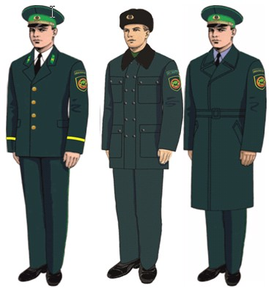

Приложение 2 к Образцам
форменной одежды со знаками
различия (без погон),
должностных лиц ведомства
уполномоченного органа и его
территориальных
подразделений,
осуществляющих
государственный контроль и
надзор в области охраны,
воспроизводства и
использования животного мира
(за исключением рыбных
ресурсов и других водных
животных), а также работников
государственных учреждений и
организаций, осуществляющих
непосредственную охрану
животного мира (за
исключением рыбных ресурсов
и других водных животных)
Образцы костюма повседневного, куртки зимней, плаща демисезонного

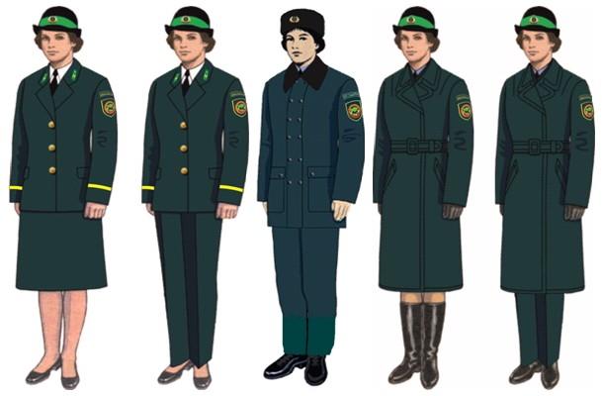

Приложение 3 к Образцам
форменной одежды со знаками
различия (без погон),
должностных лиц ведомства
уполномоченного органа и его
территориальных
подразделений,
осуществляющих
государственный контроль и
надзор в области охраны,
воспроизводства и
использования животного мира
(за исключением рыбных
ресурсов и других водных
животных), а также работников
государственных учреждений и
организаций, осуществляющих
непосредственную охрану
животного мира (за
исключением рыбных ресурсов
и других водных животных)
Образцы костюма полевого летнего , костюма полевого зимнего

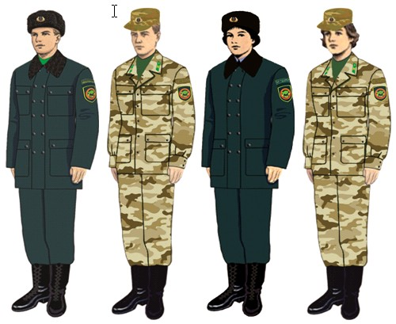

Приложение 4 к Образцам
форменной одежды со знаками
различия (без погон),
должностных лиц ведомства
уполномоченного органа и его
территориальных
подразделений,
осуществляющих
государственный контроль и
надзор в области охраны,
воспроизводства и
использования животного мира
(за исключением рыбных
ресурсов и других водных
животных), а также работников
государственных учреждений и
организаций, осуществляющих
непосредственную охрану
животного мира (за
исключением рыбных ресурсов
и других водных животных)
Образцы костюма повседневного, куртки зимней, плащ демисезонный

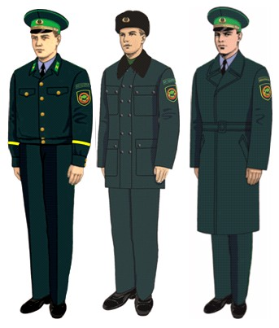

Приложение 5 к Образцам
форменной одежды со знаками
различия (без погон),
должностных лиц ведомства
уполномоченного органа и его
территориальных
подразделений,
осуществляющих
государственный контроль и
надзор в области охраны,
воспроизводства и
использования животного мира
(за исключением рыбных
ресурсов и других водных
животных), а также работников
государственных учреждений и
организаций, осуществляющих
непосредственную охрану
животного мира (за
исключением рыбных ресурсов
и других водных животных)
Образцы костюма повседневного, куртки зимней, плащ демисезонный

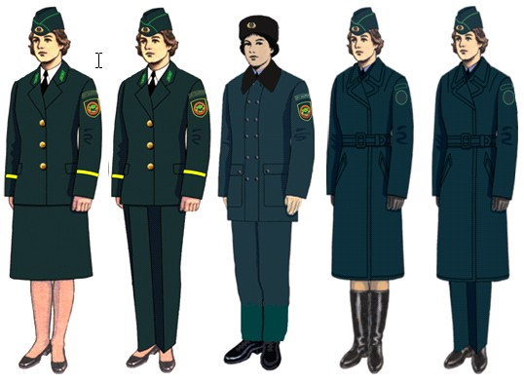

Приложение 6 к Образцам
форменной одежды со знаками
различия (без погон),
должностных лиц ведомства
уполномоченного органа и его
территориальных
подразделений,
осуществляющих
государственный контроль и
надзор в области охраны,
воспроизводства и
использования животного мира
(за исключением рыбных
ресурсов и других водных
животных), а также работников
государственных учреждений и
организаций, осуществляющих
непосредственную охрану
животного мира (за
исключением рыбных ресурсов
и других водных животных)
Образцы костюма полевого летнего, костюма полевого зимнего

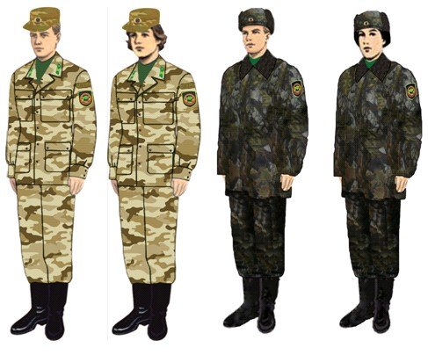

Приложение 7 к Образцам
форменной одежды со знаками
различия (без погон),
должностных лиц ведомства
уполномоченного органа и его
территориальных
подразделений,
осуществляющих
государственный контроль и
надзор в области охраны,
воспроизводства и
использования животного мира
(за исключением рыбных
ресурсов и других водных
животных), а также работников
государственных учреждений и
организаций, осуществляющих
непосредственную охрану
животного мира (за
исключением рыбных ресурсов
и других водных животных)
Нарукавный шеврон должностных лиц Комитета лесного хозяйства и животного мира и его территориальных подразделений

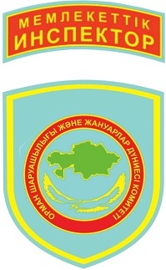

Приложение 8 к Образцам
форменной одежды со знаками
различия (без погон),
должностных лиц ведомства
уполномоченного органа и его
территориальных
подразделений,
осуществляющих
государственный контроль и
надзор в области охраны,
воспроизводства и
использования животного мира
(за исключением рыбных
ресурсов и других водных
животных), а также работников
государственных учреждений и
организаций, осуществляющих
непосредственную охрану
животного мира (за
исключением рыбных ресурсов
и других водных животных)
Нарукавный шеврон должностных лиц работников государственных учреждений и организаций, осуществляющих непосредственную охрану животного мира (за исключением рыбных ресурсов и других водных животных)

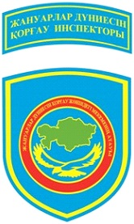

Приложение 9 к Образцам
форменной одежды со знаками
различия (без погон),
должностных лиц ведомства
уполномоченного органа и его
территориальных
подразделений,
осуществляющих
государственный контроль и
надзор в области охраны,
воспроизводства и
использования животного мира
(за исключением рыбных
ресурсов и других водных
животных), а также работников
государственных учреждений и
организаций, осуществляющих
непосредственную охрану
животного мира (за
исключением рыбных ресурсов
и других водных животных)
Нагрудной знак должностных лиц Комитета лесного хозяйства и животного мира и его территориальных подразделений

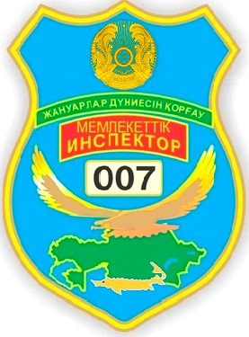

Приложение 10 к Образцам
форменной одежды со знаками
различия (без погон),
должностных лиц ведомства
уполномоченного органа и его
территориальных
подразделений,
осуществляющих
государственный контроль и
надзор в области охраны,
воспроизводства и
использования животного мира
(за исключением рыбных
ресурсов и других водных
животных), а также работников
государственных учреждений и
организаций, осуществляющих
непосредственную охрану
животного мира (за
исключением рыбных ресурсов
и других водных животных)
Нагрудной знак работников государственных учреждений и организаций, осуществляющих непосредственную охрану животного мира (за исключением рыбных ресурсов и других водных животных)

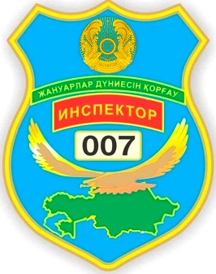

Приложение 11 к Образцам
форменной одежды со знаками
различия (без погон),
должностных лиц ведомства
уполномоченного органа и его
территориальных
подразделений,
осуществляющих
государственный контроль и
надзор в области охраны,
воспроизводства и
использования животного мира
(за исключением рыбных
ресурсов и других водных
животных), а также работников
государственных учреждений и
организаций, осуществляющих
непосредственную охрану
животного мира (за
исключением рыбных ресурсов
и других водных животных)
Знаки различия должностных лиц ведомства уполномоченного органа и его территориальных подразделений, осуществляющих государственный контроль и надзор в области охраны, воспроизводства и использования животного мира (за исключением рыбных ресурсов и других водных животных)
1. Председатель Комитета лесного хозяйства и животного мира - Главный государственный инспектор по охране животного мира Республики Казахстан.
Повседневная



На Петлицах расположены:
- в верхней части эмблема Комитета;
- посередине два продольных просвета в виде орнамента из сутажа;
- посередине четыре звезды размером 18 миллиметров шитые золотистого цвета.
Нарукавный знак, размером 140х70 миллиметров, с четырьмя просветами золотистого цвета, шитый.
2. Заместитель Председателя Комитета лесного хозяйства и животного мира Министерства экологии и природных ресурсов Республики Казахстан, ведающий вопросами регулирования, контроля и надзора в области охраны, воспроизводства и использования животного мира (за исключением рыбных ресурсов и других водных животных) - заместитель Главного государственного инспектора по охране животного мира Республики Казахстан.
Повседневная

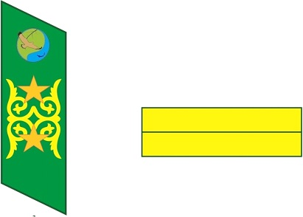

На Петлицах расположены;
- в верхней части эмблема Комитета;
- посередине два продольных просвета в виде орнамента из сутажа;
- посередине три звездочки из анодированного алюминия золотистого цвета размером 15 миллиметров.
Нарукавный знак, размером 140х70 миллиметров, с тремя просветами, золотистого цвета.
3. Руководитель управления, главные эксперты Комитета лесного хозяйства и животного мира Министерства экологии и природных ресурсов Республики Казахстан ведающий вопросами регулирования, контроля и надзора в области охраны, воспроизводства и использования животного мира (за исключением рыбных ресурсов и других водных животных) - старший государственный по охране животного мира инспектор Республики Казахстан.
Повседневная

На Петлицах расположены:
- в верхней части эмблема Комитета;
- посередине два продольных просвета в виде орнамента из сутажа;
- посередине две звездочки из анодированного алюминия золотистого цвета размером 15 миллиметров.
Нарукавный знак, размером 140х60 миллиметров, с двумя просветами, золотистого цвета.
4. Эксперты Комитета лесного хозяйства и животного мира Министерства экологии и природных ресурсов Республики Казахстан ведающие вопросами регулирования, контроля и надзора в области охраны, воспроизводства и использования животного мира (за исключением рыбных ресурсов и других водных животных) - государственные инспектора по охране животного мира Республики Казахстан.
Повседневная

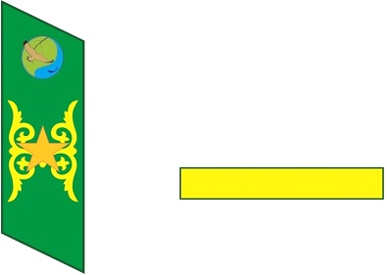

На Петлицах расположены:
- в верхней части эмблема Комитета;
- посередине два продольных просвета в виде орнамента из сутажа;
- посередине одна звездочка из анодированного алюминия золотистого цвета размером 15 миллиметров.
Нарукавный знак, размером 140х50 миллиметров, с одним просветом, золотистого цвета.
5. Руководители областных территориальных инспекций лесного хозяйства и животного мира Комитета лесного хозяйства и животного мира Министерства экологии и природных ресурсов Республики Казахстан ведающие вопросами регулирования, контроля и надзора в области охраны, воспроизводства и использования животного мира (за исключением рыбных ресурсов и других водных животных) - главные государственные инспектора по охране животного мира соответствующих областей.
Повседневная

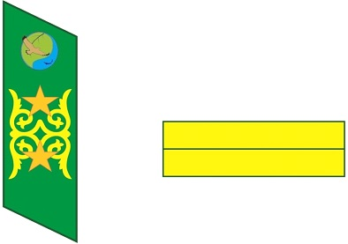

На Петлицах расположены:
- в верхней части эмблема Комитета;
- посередине два продольных просвета в виде орнамента из сутажа;
- посередине две звездочки из анодированного алюминия золотистого цвета размером 15 миллиметров.
Нарукавный знак, размером 140х60 миллиметров, с двумя просветами, золотистого цвета.
6. Заместители руководителей областных территориальных инспекций лесного хозяйства и животного мира Комитета лесного хозяйства и животного мира Министерства экологии и природных ресурсов Республики Казахстан ведающие вопросами регулирования, контроля и надзора в области охраны, воспроизводства и использования животного мира (за исключением рыбных ресурсов и других водных животных) - заместители главных государственных инспекторов по охране животного мира соответствующих областей.
Повседневная

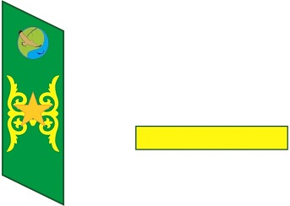

На Петлицах расположены:
- в верхней части эмблема Комитета;
- посередине два продольных просвета в виде орнамента из сутажа;
- посередине одна звездочка из анодированного алюминия золотистого цвета размером 15 миллиметров.
Нарукавный знак, размером 140х60 миллиметров, с одним просветом, золотистого цвета.
7. Руководители отделов областных территориальных инспекций лесного хозяйства и животного мира Комитета лесного хозяйства и животного мира Министерства экологии и природных ресурсов Республики Казахстан ведающие вопросами регулирования, контроля и надзора в области охраны, воспроизводства и использования животного мира (за исключением рыбных ресурсов и других водных животных) - старшие государственные инспектора по охране животного мира соответствующих областей.
Повседневная

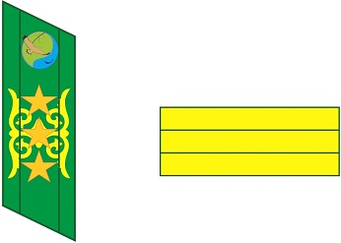

На Петлицах расположены:
- в верхней части эмблема Комитета;
- посередине два продольных просвета с орнаментом из сутажа;
- посередине три звездочки из анодированного алюминия золотистого цвета размером 12 миллиметров.
Нарукавный знак, размером 140х50 миллиметров, с тремя просветами, золотистого цвета.
8. Специалисты областных территориальных инспекций лесного хозяйства и животного мира Комитета лесного хозяйства и животного мира Министерства экологии и природных ресурсов Республики Казахстан ведающие вопросами регулирования, контроля и надзора в области охраны, воспроизводства и использования животного мира (за исключением рыбных ресурсов и других водных животных) - государственные инспектора по охране животного мира соответствующих областей.
Повседневная

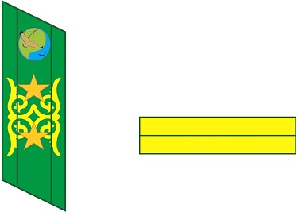

На Петлицах расположены:
- в верхней части эмблема Комитета;
- посередине два продольных просвета с орнаментом из сутажа;
- посередине две звездочки из анодированного алюминия золотистого цвета размером 12 миллиметров.
Нарукавный знак, размером 140х40 миллиметров, с двумя просветами, золотистого цвета.
Приложение 12 к Образцам
форменной одежды со знаками
различия (без погон),
должностных лиц ведомства
уполномоченного органа и его
территориальных
подразделений,
осуществляющих
государственный контроль и
надзор в области охраны,
воспроизводства и
использования животного мира
(за исключением рыбных
ресурсов и других водных
животных), а также работников
государственных учреждений и
организаций, осуществляющих
непосредственную охрану
животного мира (за
исключением рыбных ресурсов
и других водных животных)
Знаки различия работников государственных учреждений и организаций, осуществляющих непосредственную охрану животного мира (за исключением рыбных ресурсов и других водных животных)
1. Директор государственного учреждения по охране животного мира (за исключением рыбных ресурсов и других водных животных)
Повседневная

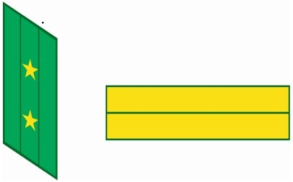

Петлицы из темно-зеленого бархата, посередине петлицы два продольных просвета из сутажа на петлице две звездочки размером 15 миллиметров из анодированного алюминия золотистого цвета.
Нарукавный знак, размером 140х60 миллиметров, золотистого цвета, шитый.
2. Заместитель директора государственного учреждения по охране животного мира (за исключением рыбных ресурсов и других водных животных).
Повседневная



Петлицы из темно-зеленого бархата, посередине петлицы два продольных просвета из сутажа на петлице одна звездочка размером 15 миллиметров из анодированного алюминия золотистого цвета.
Нарукавный знак, размером 140х60 миллиметров, золотистого цвета, шитый.
3. Старший егерь государственного учреждения по охране животного мира (за исключением рыбных ресурсов и других водных животных).
Повседневная



Петлицы из темно-зеленого бархата, посередине петлицы один продольный просвет из сутажа на петлице четыре звездочки размером 12 миллиметров из анодированного алюминия золотистого цвета.
Нарукавный знак, размером 140х50 миллиметров, золотистого цвета, шитый.
4. Егерь государственного учреждения по охране животного мира (за исключением рыбных ресурсов и других водных животных).
Повседневная



Петлицы из темно- зеленого бархата, посередине петлицы один продольный просвет из сутажа на петлице три звездочки размером 12 миллиметров из анодированного алюминия золотистого цвета.
Нарукавный знак, размером 140х40 миллиметров, золотистого цвета, шитый.
Приложение 13 к Образцам
форменной одежды со знаками
различия (без погон),
должностных лиц ведомства
уполномоченного органа и его
территориальных
подразделений,
осуществляющих
государственный контроль и
надзор в области охраны,
воспроизводства и
использования животного мира
(за исключением рыбных
ресурсов и других водных
животных), а также работников
государственных учреждений и
организаций, осуществляющих
непосредственную охрану
животного мира (за
исключением рыбных ресурсов
и других водных животных)
Кокарда на зимний головной убор

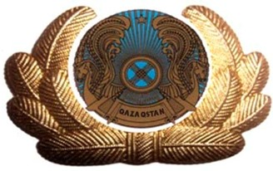

Кокарда на летний головной убор



Кокарда на кепи полевые, нашивная



Приложение 2 к приказу
Министра экологии и
природных ресурсов
Республики Казахстан
Правила ношения форменной одежды со знаками различия (без погон) должностными лицами ведомства уполномоченного органа и его территориальных подразделений, осуществляющими государственный контроль и надзор в области охраны, воспроизводства и использования животного мира (за исключением рыбных ресурсов и других водных животных), а также работниками государственных учреждений и организаций, осуществляющими непосредственную охрану животного мира (за исключением рыбных ресурсов и других водных животных)
Глава 1. Общие положения
1. Настоящие Правила ношения форменной одежды со знаками различия (без погон) должностными лицами ведомства уполномоченного органа и его территориальных подразделений, осуществляющими государственный контроль и надзор в области охраны, воспроизводства и использования животного мира (за исключением рыбных ресурсов и других водных животных), а также работниками государственных учреждений и организаций, осуществляющими непосредственную охрану животного мира (за исключением рыбных ресурсов и других водных животных) разработаны в соответствии соответствии с подпунктом 247) пункта 15 Положения о Министерстве экологии и природных ресурсов Республики Казахстан, утвержденного постановлением Правительства Республики Казахстан от 5 июля 2019 года № 479 "Вопросы Министерства экологии и природных ресурсов Республики Казахстан".
2. В служебное время должностные лица ведомства уполномоченного органа и его территориальных подразделений, осуществляющих государственный контроль и надзор в области охраны, воспроизводства и использовании животного мира (за исключением рыбных ресурсов и других водных животных), а также работники государственных учреждений и организаций, осуществляющие непосредственную охрану животного мира мира (за исключением рыбных ресурсов и других водных животных) носят установленную для них форменную одежду соответственно занимаемой должности.
3. Для должностных лиц ведомства уполномоченного органа и его территориальных подразделений, а также для работников государственных учреждений и организаций осуществляющих государственный контроль и надзор в области охраны, воспроизводства и использовании животного мира мира (за исключением рыбных ресурсов и других водных животных) установлена повседневная и полевая форменная одежда. Форменная одежда подразделяется на летнюю и зимнюю.
4. Ношение форменной одежды предусматривается:
1) на ежедневную при исполнении служебных обязанностей - повседневная форма;
2) при исполнении служебных обязанностей, связанных с работами в полевых условиях и проведении специальных мероприятий - специальная (полевая) форма.
5. Не допускается:
1) ношение форменной одежды со знаками различия лицами, не являющимися государственными инспекторами природоохранных учреждений;
2) смешение предметов форменной одежды, а также форменной и гражданской одежды;
3) ношение форменной одежды со знаками различия, не установленных образцов.
6. Шапка, фуражка, кепи надеваются прямо, без наклона так, чтобы их нижний край находился на ширине одного-двух пальцев, горизонтально приложенных над бровными дугами, а козырек фуражки, кепи - на уровне бровей. Центр эмблемы должен находиться над переносицей.
7. Плащ носится с застегнутым поясом.
8. Пальто, плащ, пиджак повседневный застегиваются на все пуговицы.
9. Куртка утепленная, куртка полевая, куртка повседневная носятся застегнутыми полностью.
10. Повседневная форма носится с галстуком, который прикрепляется к рубашке закрепкой (зажим) между третьей и четвертой сверху пуговицей.
11. Обувь должна быть всегда вычищена и зашнурована.
12. Кашне носится заправленным под воротник пальто, плаща, куртки утепленной.
13. На форменной одежде носятся знаки высшей степени отличия Республики Казахстан, ордена и медали.
14. На повседневной форменной одежде носятся символы наград (планки) и другие знаки отличия.
15. Знаки об окончании высших и средних специальных учебных заведений носятся ниже других знаков.
16. Нагрудный номерной знак крепится на повседневную и специальную (полевую) форменную одежду.
Приложение 3 к приказу
Министра экологии и
природных ресурсов
Республики Казахстан
Нормы обеспечения форменной одежды со знаками различия (без погон), должностных лиц ведомства уполномоченного органа и его территориальных подразделений, осуществляющих государственный контроль и надзор в области охраны, воспроизводства и использования животного мира (за исключением рыбных ресурсов и других водных животных), а также работников государственных учреждений и организаций, осуществляющих непосредственную охрану животного мира (за исключением рыбных ресурсов и других водных животных)
1. Нормы обеспечения форменной одежды со знаками различия (без погон), должностных лиц Комитета лесного хозяйства и животного мира и его территориальных подразделений
№ | Наименование предметов | Единица измерения | Количество | Сроки носки в месяцах
1 | 2 | 3 | 4 | 5
Форменная одежда для мужчин
Повседневная
1 | Костюм повседневный:
1 | пиджак | штук | 1 | 12
1 | брюки | штук | 1 | 12
2 | Сорочка | штук | 2 | 12
3 | Сорочка с коротким рукавом | штук | 2 | 12
4 | Галстук | штук | 1 | 12
5 | Зажим для галстука | штук | 1 | 12
6 | Туфли | пара | 1 | 12
7 | Ремень | штук | 1 | 24
8 | Фуражка | штук | 1 | 24
9 | Куртка (утепленная) | штук | 1 | 24
10 | Плащ | штук | 1 | 24
11 | Пальто | штук | 1 | 24
12 | Шапка | штук | 1 | 24
13 | Ботинки | пара | 1 | 24
14 | Полуботинки | пара | 1 | 24
Полевая
1. | Костюм летний | штук | 1 | 12
2. | Костюм зимний | штук | 1 | 12
3. | Футболка | штук | 1 | 12
4. | Водолазка | штук | 1 | 12
5. | Свитер шерстяной | штук | 1 | 12
6. | Ремень | штук | 1 | 12
7. | Кепи | штук | 1 | 12
8. | Шапка | штук | 1 | 12
9. | Шапка маска | штук | 1 | 12
10. | Жилет | штук | 1 | 12
11. | Полуботинки | пара | 1 | 12
12. | Ботинки – берцы | пара | 1 | 12
13. | Сапоги резиновые бродовые (рыбацкие) | пара | 1 | 12
Форменная одежда для женщин
Повседневная
1 | Костюм повседневный:
1 | жакет | штук | 1 | 12
1 | юбка | штук | 1 | 12
1 | брюки | штук | 1 | 12
2. | Блузка | штук | 2 | 12
3. | Блузка с короткими рукавами | штук | 2 | 12
4. | Галстук | штук | 1 | 12
5. | Зажим для галстука | штук | 1 | 12
6. | Туфли | пара | 1 | 12
7. | Куртка утепленная | штук | 1 | 24
8. | Плащ | штук | 1 | 36
9. | Шляпа | штук | 1 | 24
10. | Сапоги | пара | 1 | 24
11. | Шапка | штук | 1 | 24
Полевая
1. | Костюм летний | штук | 1 | 12
2. | Костюм зимний | штук | 1 | 12
3. | Футболка | штук | 1 | 12
4. | Водолазка | штук | 1 | 12
5. | Свитер | штук | 2 | 12
6. | Кепи | штук | 1 | 12
7. | Шапка | штук | 1 | 12
8. | Шапка-маска | штук | 1 | 12
9. | Жилет | штук | 1 | 12
10. | Полуботинки | пара | 1 | 12
11. | Ботинки – берцы | пара | 1 | 12
12. | Сапоги резиновые бродовые (рыбацкие) | пара | 1 | 12
2. Нормы обеспечения форменной одежды со знаками различия (без погон), работников государственных учреждений и организаций, осуществляющих непосредственную охрану животного мира (за исключением рыбных ресурсов и других водных животных)
№ | Наименование предметов | Единица измерения | Количество | Сроки носки в месяцах
1 | 2 | 3 | 4 | 5
Форменная одежда для мужчин
Повседневная
1 | Костюм повседневный:
1 | пиджак | штук | 1 | 12
1 | брюки | штук | 1 | 12
2 | Сорочка | штук | 2 | 12
3 | Сорочка с коротким рукавом | штук | 2 | 12
4 | Галстук | штук | 1 | 12
5 | Зажим для галстука | штук | 1 | 12
6 | Туфли | пара | 1 | 12
7 | Ремень | штук | 1 | 24
8 | Фуражка | штук | 1 | 24
9 | Куртка | штук | 1 | 24
10 | Плащ | штук | 1 | 24
11 | Шапка | штук | 1 | 24
12 | Полуботинки | пара | 1 | 24
Полевая
1. | Костюм летний | штук | 1 | 12
2. | Костюм зимний | штук | 1 | 12
3. | Свитер шерстяной | штук | 1 | 12
4. | Водолазка | штук | 1 | 12
5. | Футболка | штук | 1 | 12
6. | Ботинки – берцы | пара | 2 | 12
7. | Кепи | штук | 2 | 12
Форменная одежда для женщин
Повседневная
1 | Костюм повседневный:
1 | двубортный китель | штук | 1 | 12
1 | юбка | штук | 1 | 12
1 | брюки | штук | 1 | 12
2. | Блузка | штук | 2 | 12
3. | Блузка с короткими рукавами | штук | 2 | 12
4. | Галстук | штук | 1 | 12
5. | Зажим для галстука | штук | 1 | 12
6. | Пилотка | штук | 1 | 12
7. | Туфли | пара | 1 | 12
8. | Куртка | штук | 1 | 24
9. | Плащ | штук | 1 | 36
10. | Сапоги | пара | 1 | 24
11. | Шапка | штук | 1 | 24
Полевая
1. | Костюм летний | штук | 1 | 12
2. | Костюм зимний | штук | 1 | 12
3. | Свитер | штук | 1 | 12
4. | Водолазка | штук | 1 | 12
5. | Футболка | штук | 1 | 12
6. | Ботинки – берцы | пара | 2 | 12
7. | Кепи | штук | 2 | 12

© 2012. РГП на ПХВ «Институт законодательства и правовой информации Республики Казахстан» Министерства юстиции Республики Казахстан

